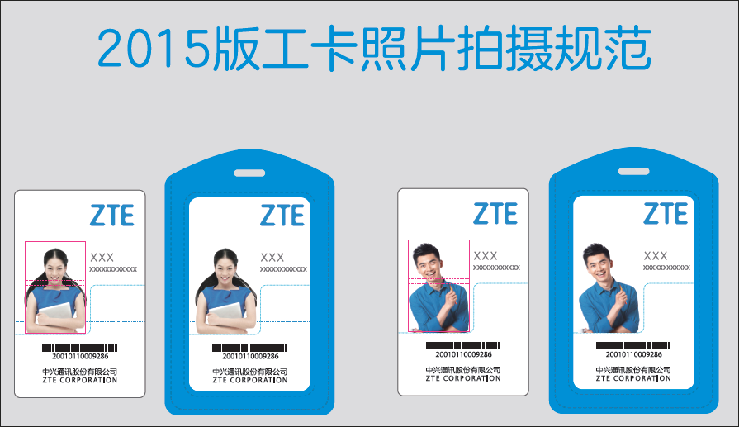

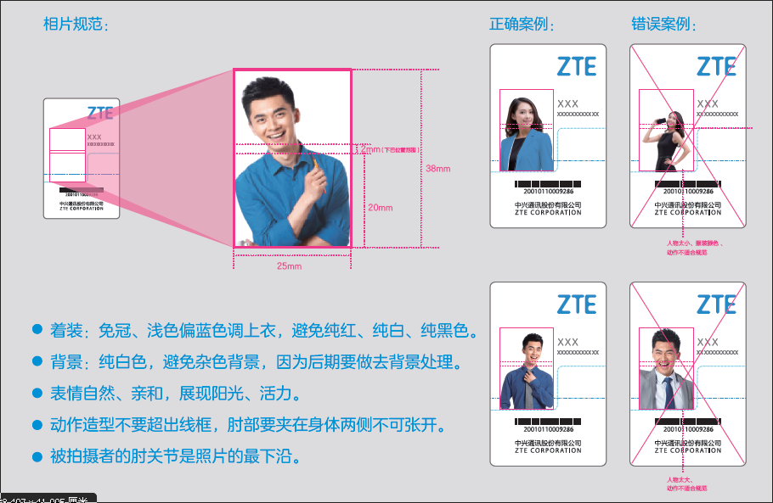

**照片类型：**上半身像（腰部以上手肘关节处），**尺寸**：38mm*25mm；

**着装：**免冠、浅色偏蓝色调上衣，以商务休闲装为佳，蓝色比例不少于30%，其它颜色不限，避免纯红、纯白、纯黑等饱和度过高颜色；

**背景：**纯白色，避免杂色背景；

**表情**：自然、亲和，展现阳光、活力；

**动作造型**：双肩不要超出照片边界，肘部要夹在身体两侧不可张开，被拍摄者的肘关节是照片的最下沿。